EPBrowserRelease Notes
Version 8.74~8.75

EPBrowserRelease Notes Version 8.74~8.75
最终版, 2018年12月30日

© 2019版. EPB计算机网络系统有限公司.
保留版权所有权.

此手册中所涉及的商业表单，包括发票、支票、销售订单等均只为满足
举例需要，并不指在贵公司商务中实际产生的商业表单。EPB公司假定，
如果贵公司采用这些例证的表单，EPB公司不负任何责任。

本文档内容可能包含技术误差或排版错误，我们尊重您对EPB软件产品的任何意见，但我们不会对EPB公司软件产品的许可权限作任何修改或扩充

EPB计算机信息网络系统有限公司
地址：33 Ubi Avenue 3, #07-65 Vertex Tower A, Singapore
邮编：408868
电话：(65) 6509 4065
传真：(65) 6509 4089

单据地点
EPBSH

内容
1. 特定功能 (Featured) 4
2. 新界面 (New Interface) 4
2.1 新增180BNS工单超领变更单查询模块。(27910)-874 4
2.2 新增加200DDE付款请求单。(28143)-875 4
3. 增强 (Enhancements) 4
3.1 权限 (Privilege) 4
3.2 设置 (Setting) 4
3.2.1 010AA公司主档增加设置‘从条码主档地点页签取价格’。(28196)-874 4
3.2.2 060CE发货单增加‘不允许编辑单头汇率币别’设置。(28168)-874 5
3.2.3 140BA存货主档增加‘单位重量默认’设置。(28212)-874 5
3.2.4 060CB销售订单增加‘过账时产生移库请求单’设置。(28229)-P875 5
3.2.5 140CG/140CF设置变更，增加‘从在手量传送后是否关闭传送界面’设置。(28409)-875 6
3.2.6 180BZ工单完成 单增加‘不允许核销倒扣料’设置。(28337)-875 6
3.2.7 070CD采购变更单增加‘明细行需不需要拆分’设置。(28151)-875 6
3.3 提高(Improve) 7
3.3.1 060IA增加节点比率页签，维护比率后，通过三角贸易由销售订单产生的采购订单价格自动以销售价格*比率。(28048)-874 7
3.3.2 090CaC增加条码名称。(28166)-874 8
3.3.3 交互录入界面增加二维页签显示横向汇总数量。(18761)-874 8
3.3.4 060HB等小BI导出也包括标题栏。(28177)-874 9
3.3.5 140FH移库单查询增加批号页签。(28198)-874 9
3.3.6 180BNJ增加批号页签。(28197)-874 10
3.3.7 200DD付款结算增加‘支付银行代码/支付银行科目代码/支付银行科目名称/支付子银行代码/’字段。(28227)-874 10
3.3.8 交互录入界面增加‘仓库名称’字段。(28353)-875 10
3.3.9 030I工作流主数据设计界面增加滚动条。(28317)-875 11
3.3.10 060CN借记凭证请求单单头增加控制科目字段。(28401)-875 11
3.3.11 090CCE商场付款结算选择门店后，部门自动带出。(28282)-875 11
3.3.12 090CCEa商场结算单增加总金额字段。(28347)-875 12
3.3.13 140FC移库请求单查询界面增加客户类别1及名称，及地址、电话、区域、参考4字段。(28350)-875 12
3.3.14 140FI移库接收单查询界面增加批号子页签。(28462)-875 12
3.3.15 150G货运单从移库单传送后带出移库单的‘客户/地址1/电话/区域’。(28232)-875 13
3.3.16 180BNS工单超龄变更查询增加BI。(28333)-875 13
3.3.17 180BFA批生产工单增加‘半成品合并产生工单标志’、‘忽略半成品可用量标志’。(28109)-875 13
3.3.18 180BE报工单从批号传送界面，相同的批号合并传送。(28425)-875 14
4. 修复 (Fixes) 14

1. 特定功能 (Featured)

2. 新界面 (New Interface)

2.1 新增180BNS工单超领变更单查询模块。(27910)-874

2.2 新增加200DDE付款请求单。(28143)-875

3. 增强 (Enhancements)

3.1 权限 (Privilege)

3.2 设置 (Setting)

3.2.1 010AA公司主档增加设置‘从条码主档地点页签取价格’。(28196)-874
增加‘3、条码主档地点取价格‘设置；
改变：4、5、6、7设置，以新的对应的设置取值。
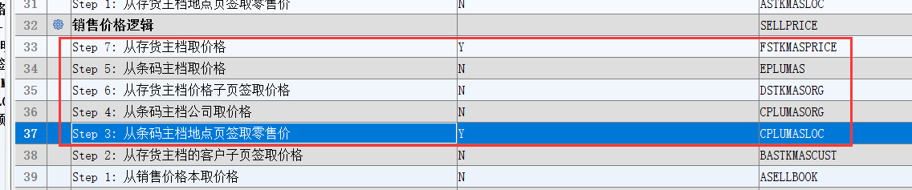
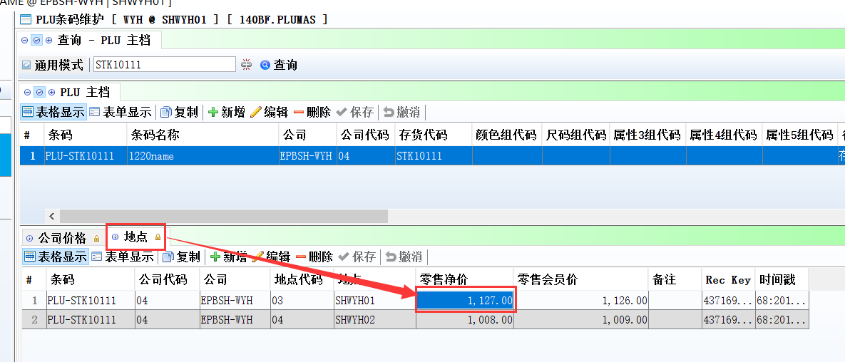
3、140BF条目主档地点页签维护价格；

4、POS零售时候，价格取值按地点来取。
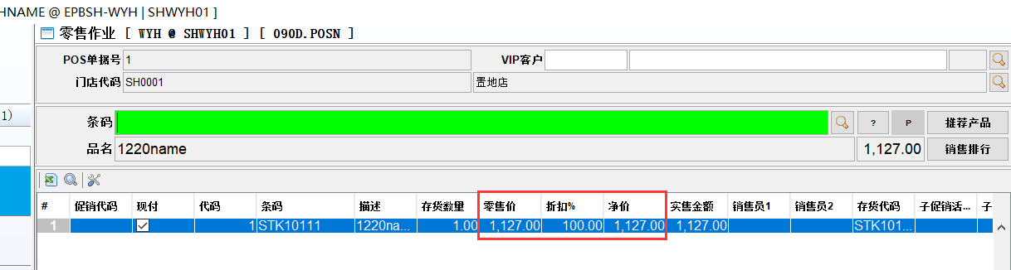

3.2.2 060CE发货单增加‘不允许编辑单头汇率币别’设置。(28168)-874
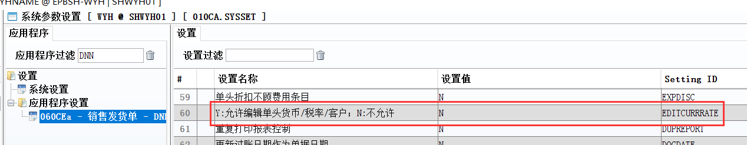
退货单也增加这个设置。
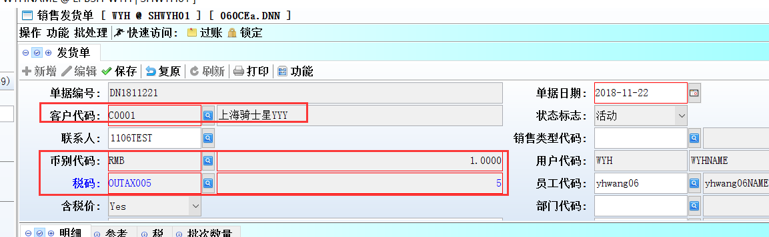
设为N,不允许编辑单头币别

3.2.3 140BA存货主档增加‘单位重量默认’设置。(28212)-874
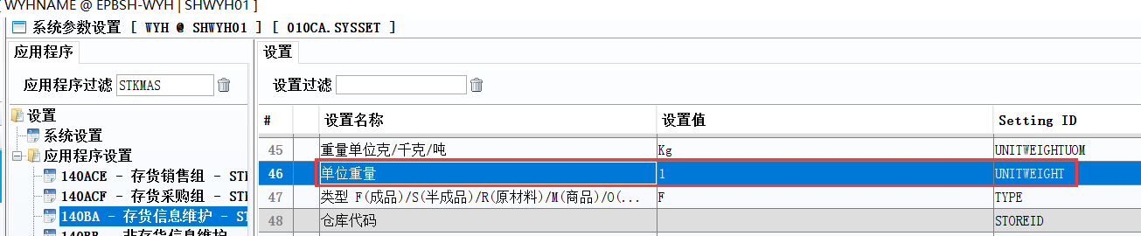
140BA/140BX新建存货单位重量取默认值。
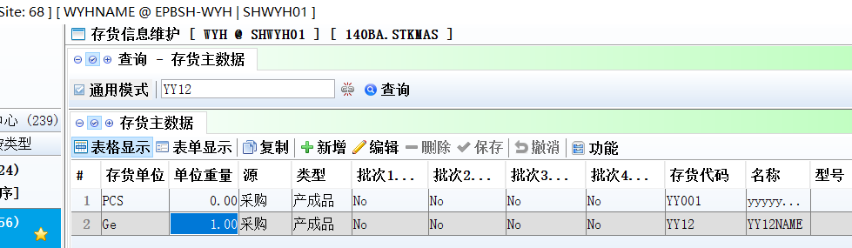

3.2.4 060CB销售订单增加‘过账时产生移库请求单’设置。(28229)-P875
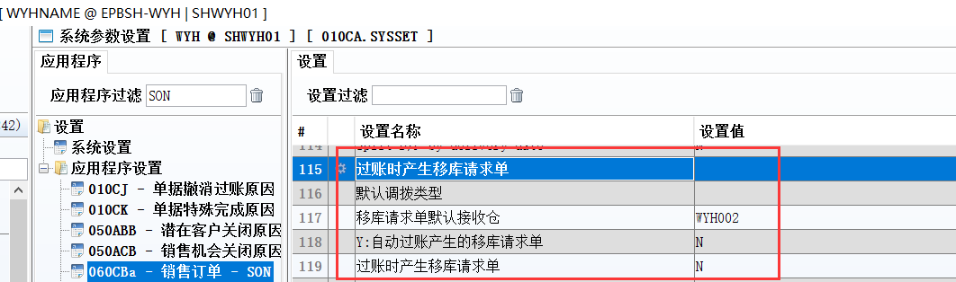

3.2.5 140CG/140CF设置变更，增加‘从在手量传送后是否关闭传送界面’设置。(28409)-875
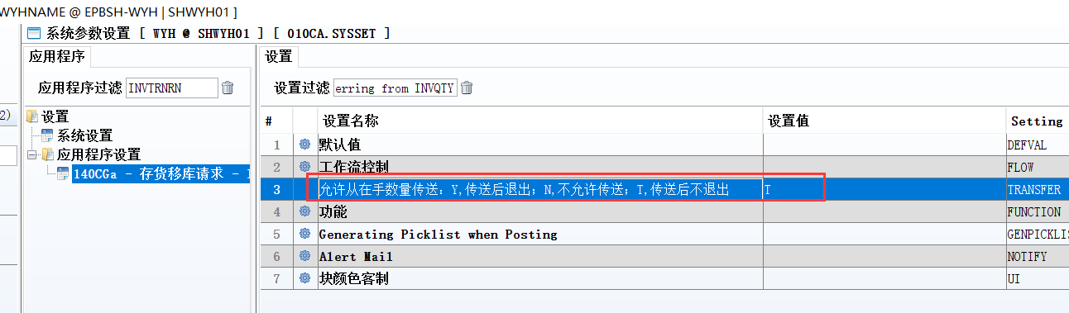
设为T,传送后不关闭传送界面。

3.2.6 180BZ工单完成 单增加‘不允许核销倒扣料’设置。(28337)-875
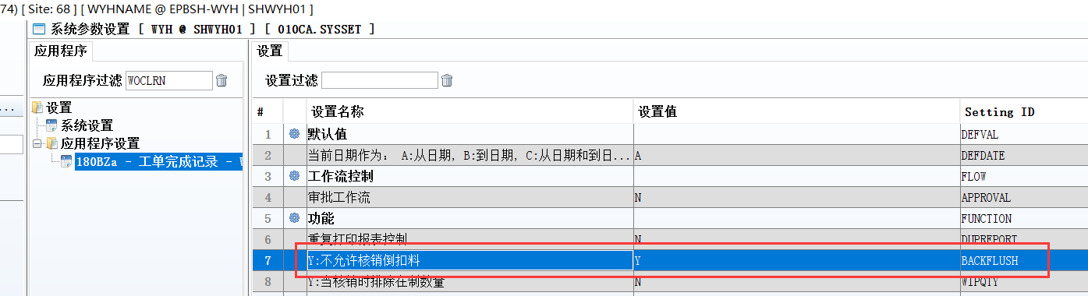
设为Y，单据有倒扣料时，工单完成不允许过账。
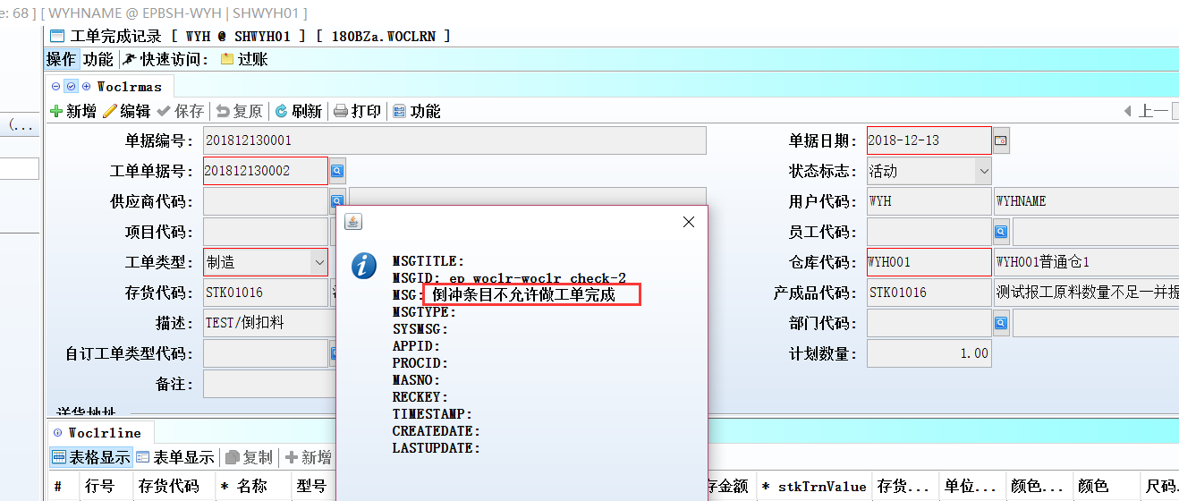

3.2.7 070CD采购变更单增加‘明细行拆不拆分’设置。(28151)-875
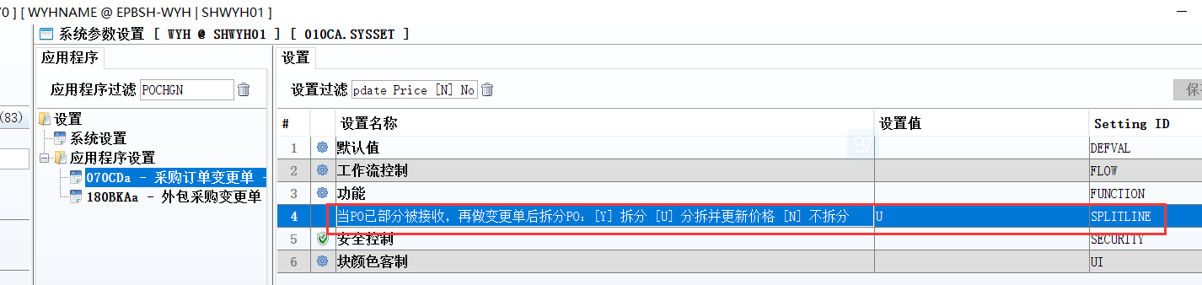

3.3 提高(Improve)

3.3.1 060IA增加节点比率页签，维护比率后，通过三角贸易由销售订单产生的采购订单价格自动以销售价格*比率。(28048)-874
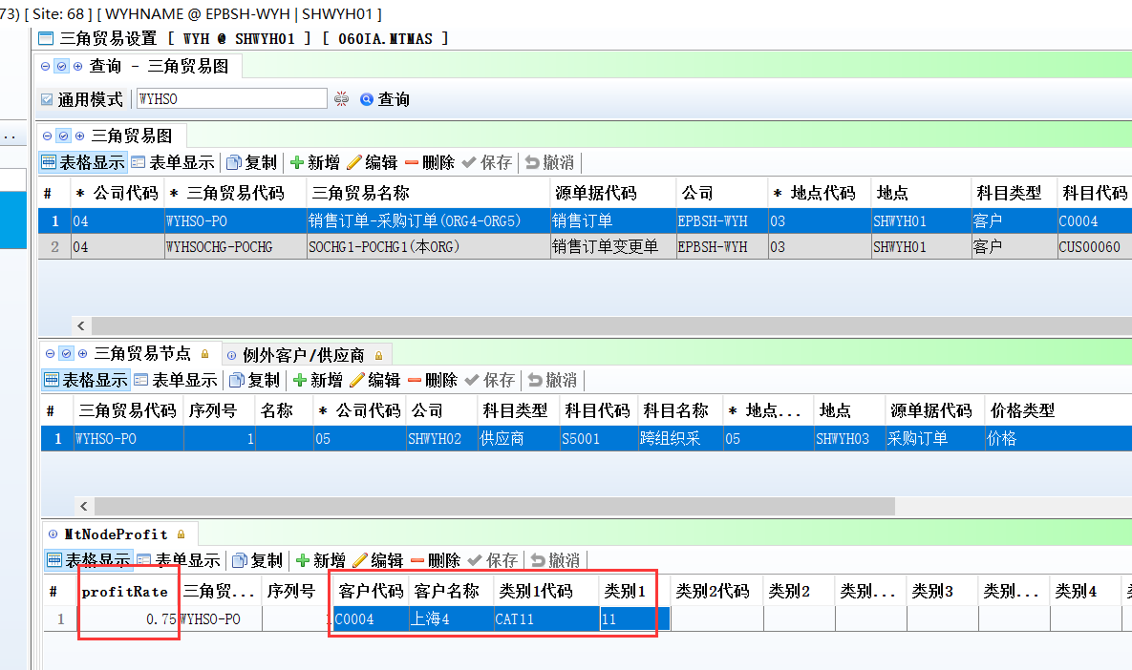
1、060IA维护客户/存货类别/利润率。
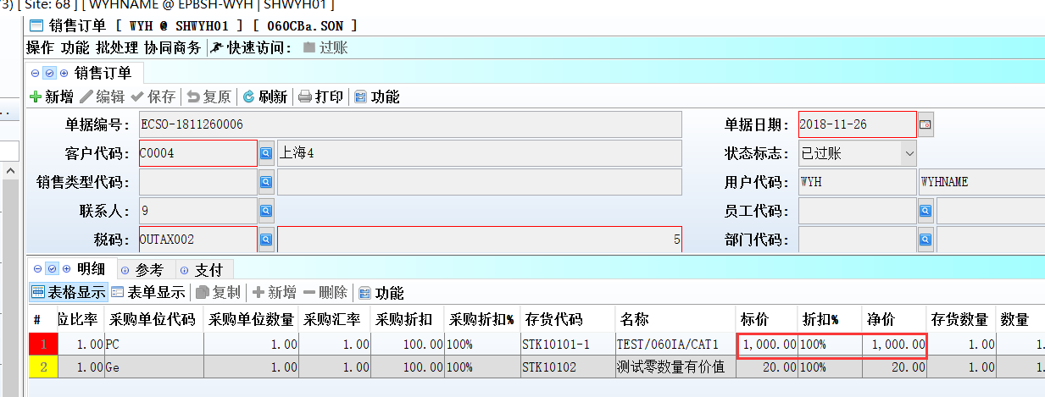
2、060CB销售订单过账产生采购订单；
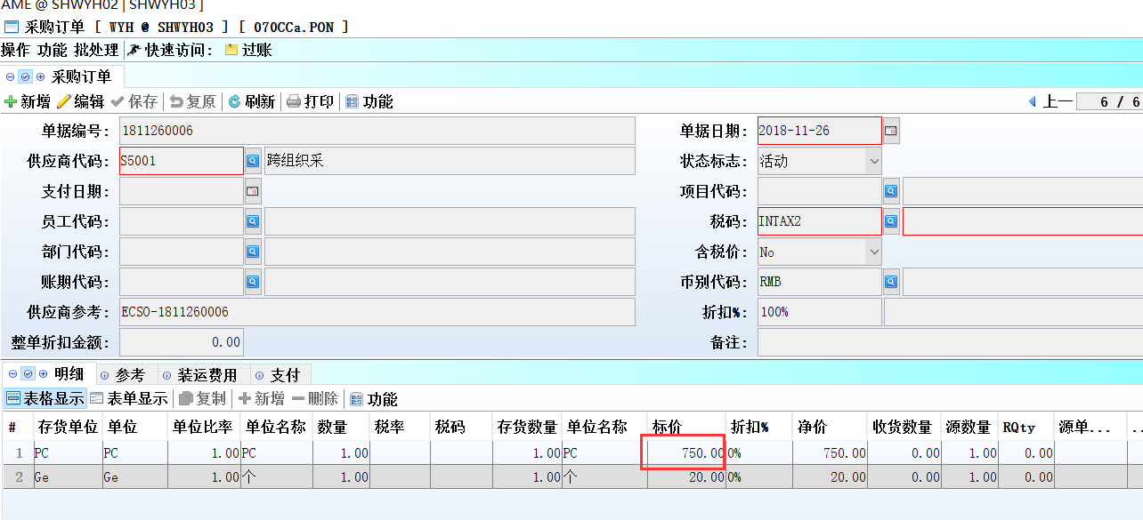
3、070CC采购订单中只有存货类别在060IA定义的存货，才会取得：
【采购价=销售价*利润率。】

3.3.2 090CaC增加条码名称。(28166)-874
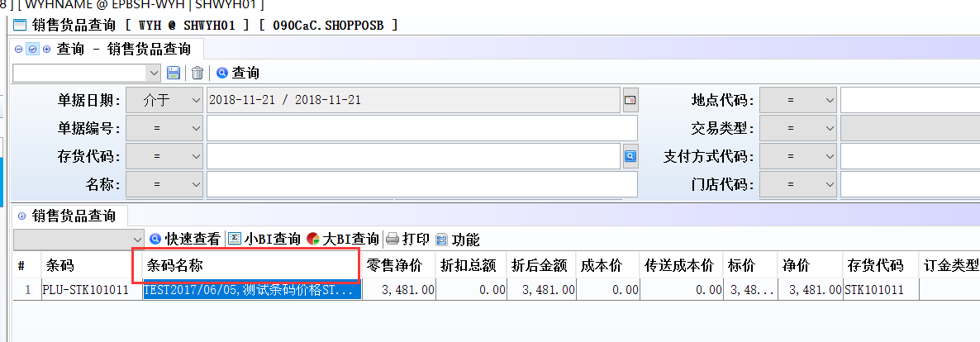
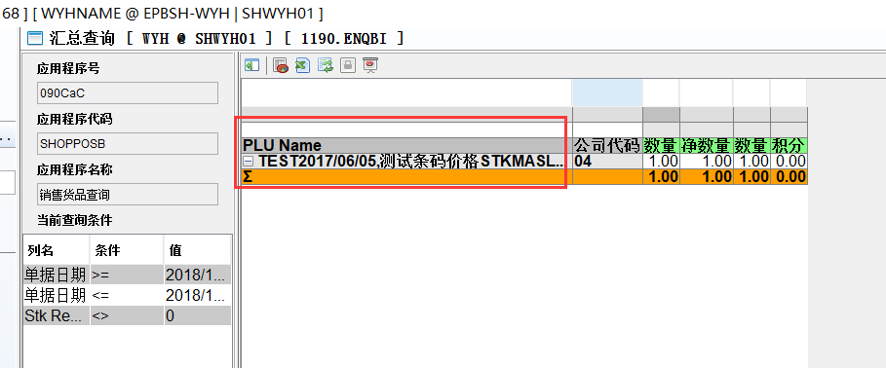

3.3.3 交互录入界面增加二维页签显示横向汇总数量。(18761)-874
选中Qty Summary一行的某个数量的字段，Qty Detail会带出二维的数量详情:
例如选中Stk QTY，Qty Detail会带出二维的Stk Qty,
例如选中Atp QTY，Qty Detail会带出二维的Atp Qty,
例如选中非数量字段，Qty Detail会默认带出二维的Stk Qty（在手量）,
如果stk ID没有stkattr1和stkattr2,Qty Detail永远没有数据
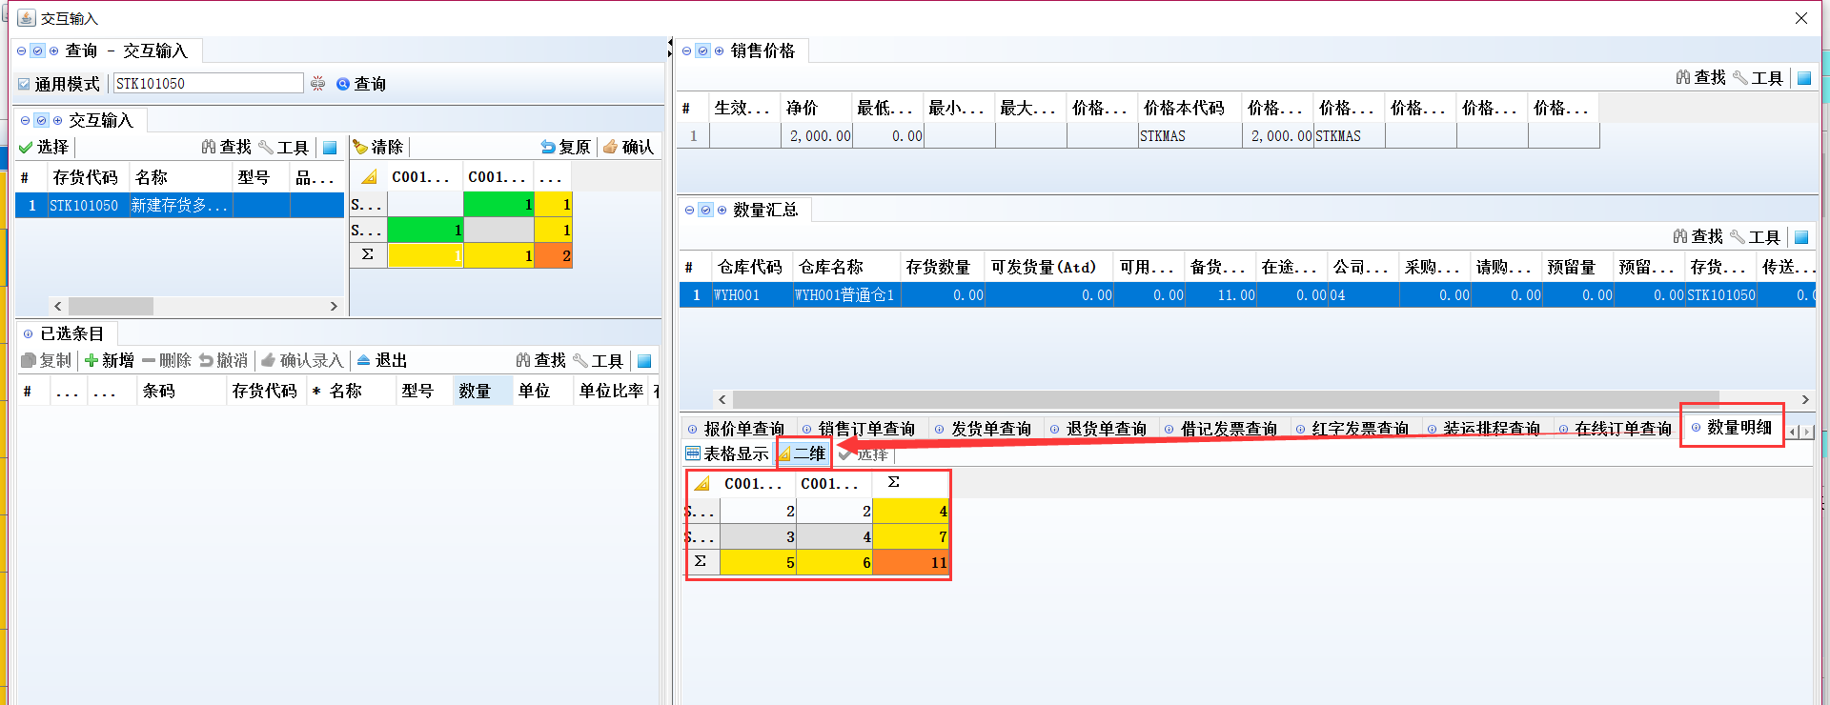

3.3.4 060HB等小BI导出也包括标题栏。(28177)-874
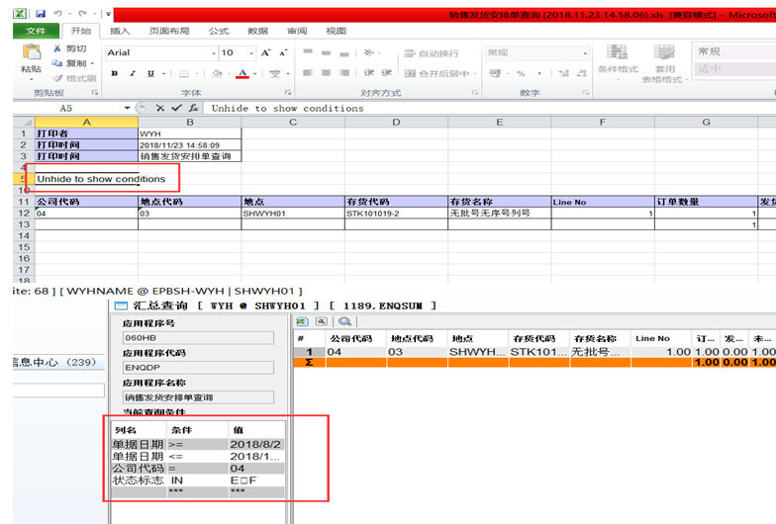

3.3.5 140FH移库单查询增加批号页签。(28198)-874
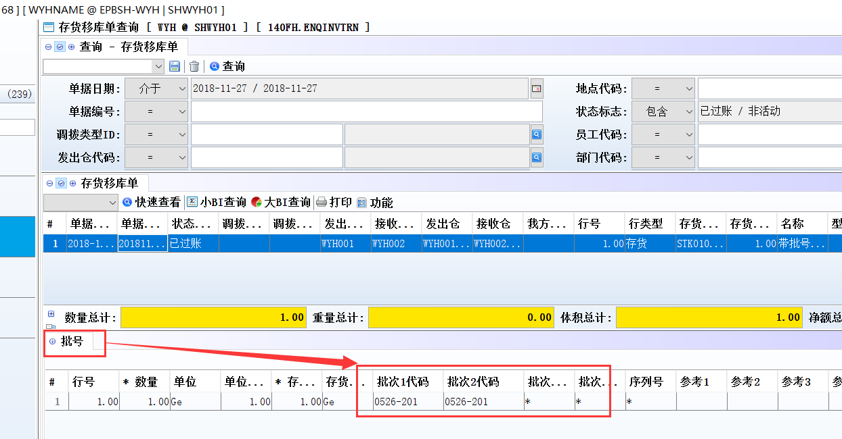

3.3.6 180BNJ增加批号页签。(28197)-874
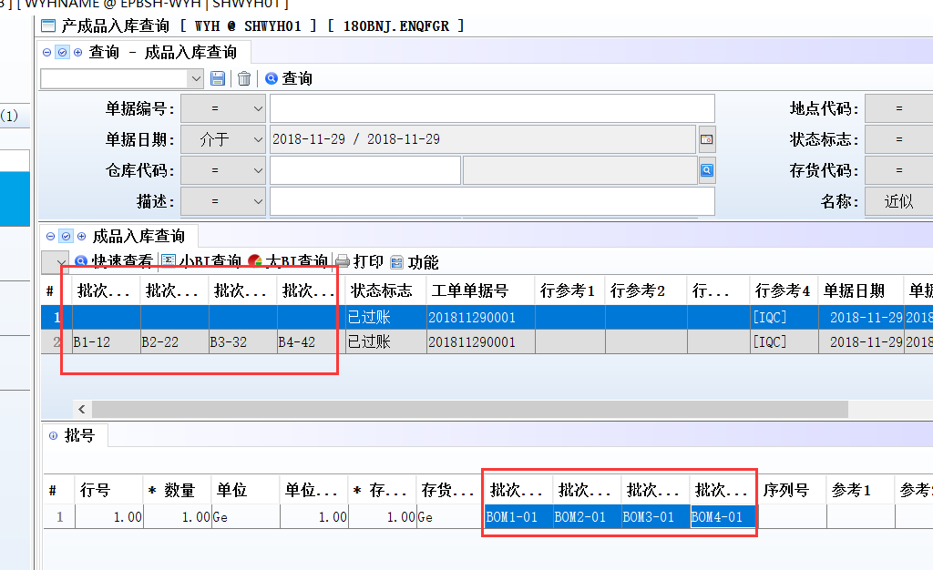

3.3.7 200DD付款结算增加‘支付银行代码/支付银行科目代码/支付银行科目名称/支付子银行代码/’字段。(28227)-874
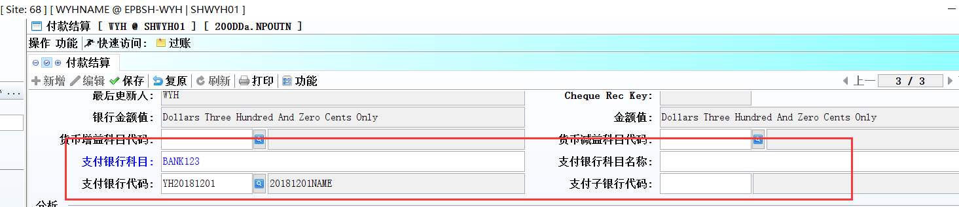

3.3.8 交互录入界面增加‘仓库名称’字段。(28353)-875
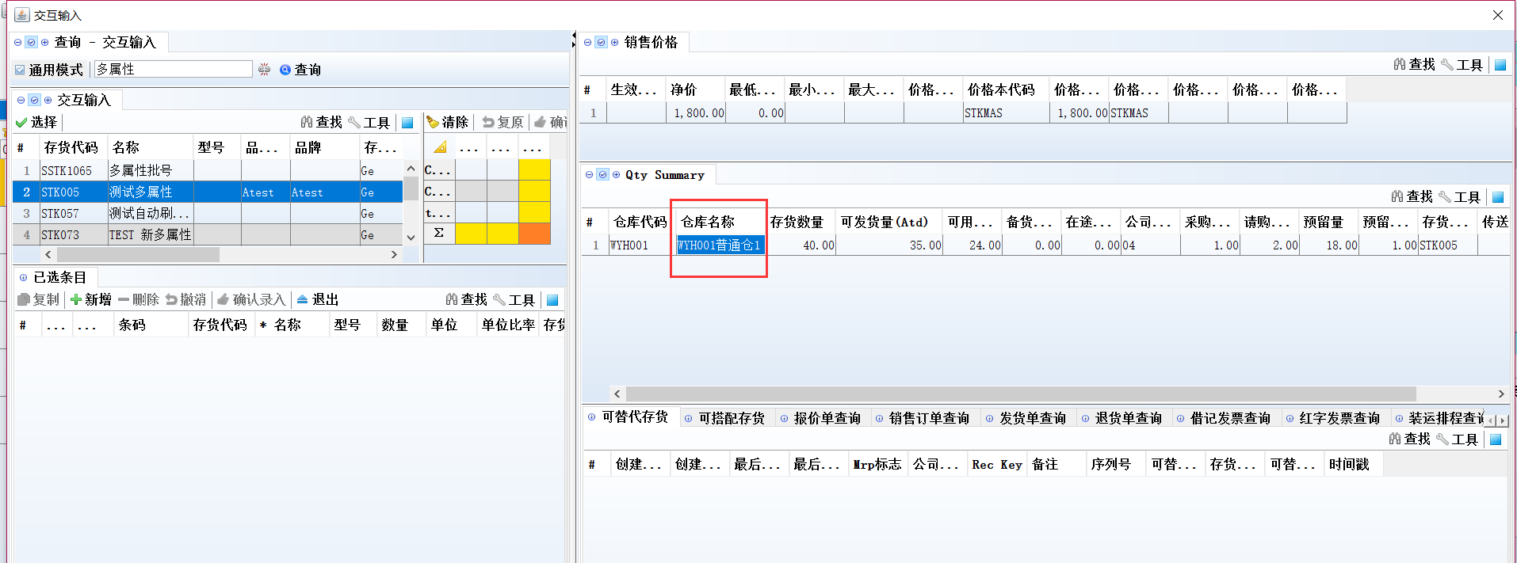

3.3.9 030I工作流主数据设计界面增加滚动条。(28317)-875
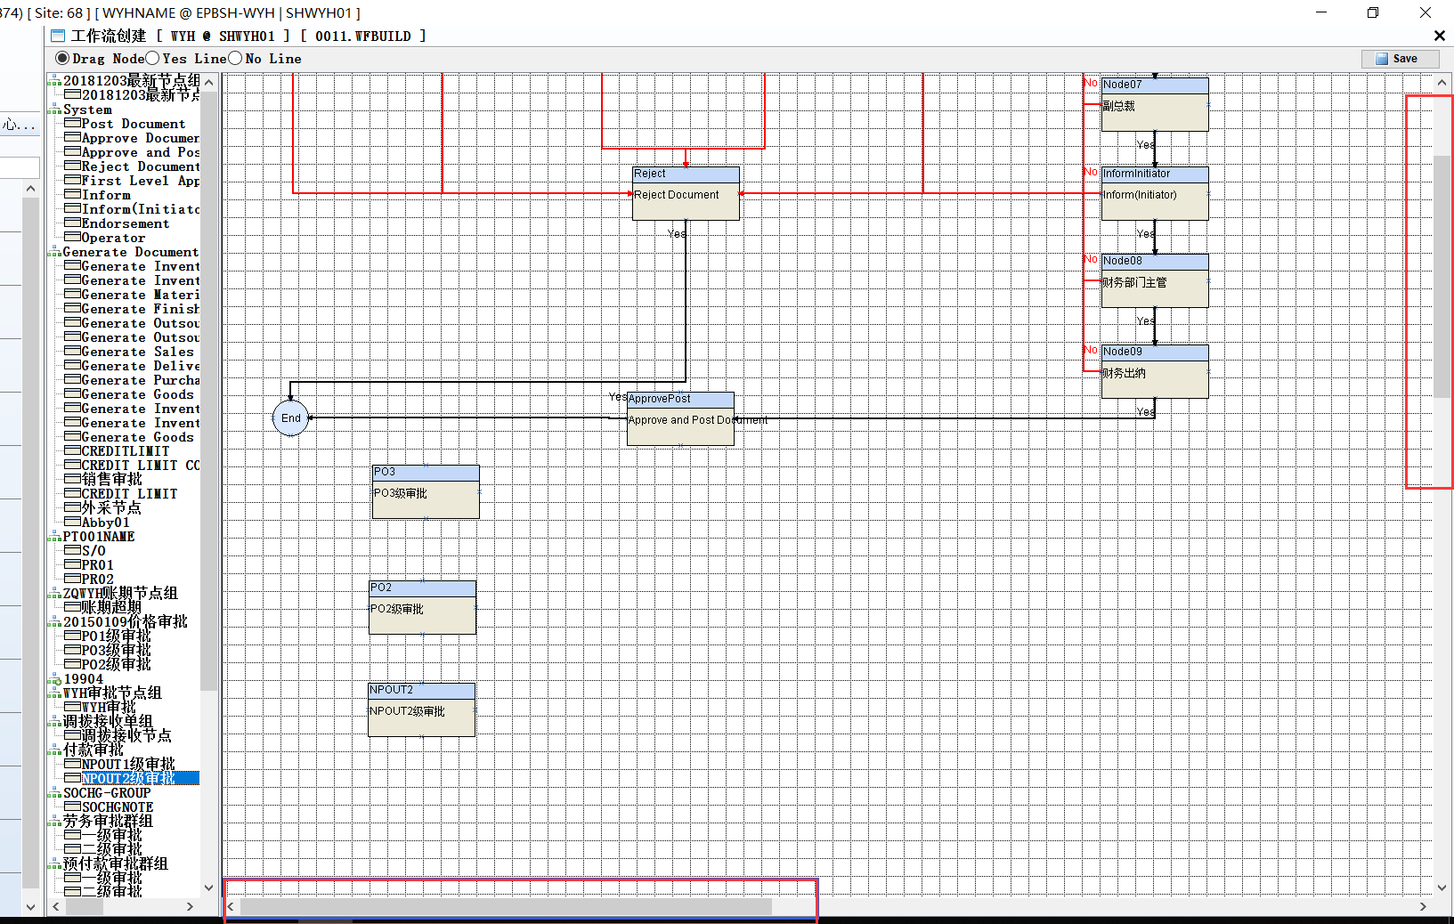

3.3.10 060CN借记凭证请求单单头增加控制科目字段。(28401)-875
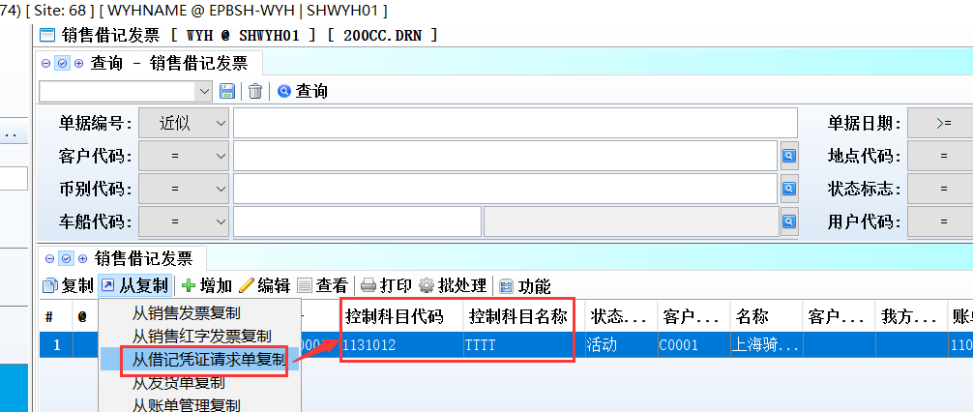
200CC借记发票从060CN复制时也把控制科目带过来。

3.3.11 090CCE商场付款结算选择门店后，部门自动带出。(28282)-875
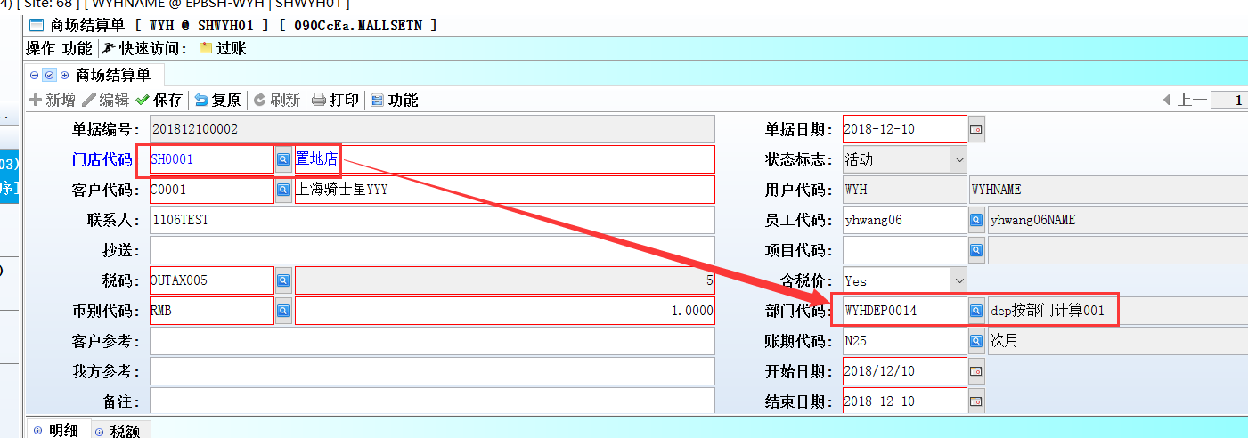

3.3.12 090CCEa商场结算单增加总金额字段。(28347)-875
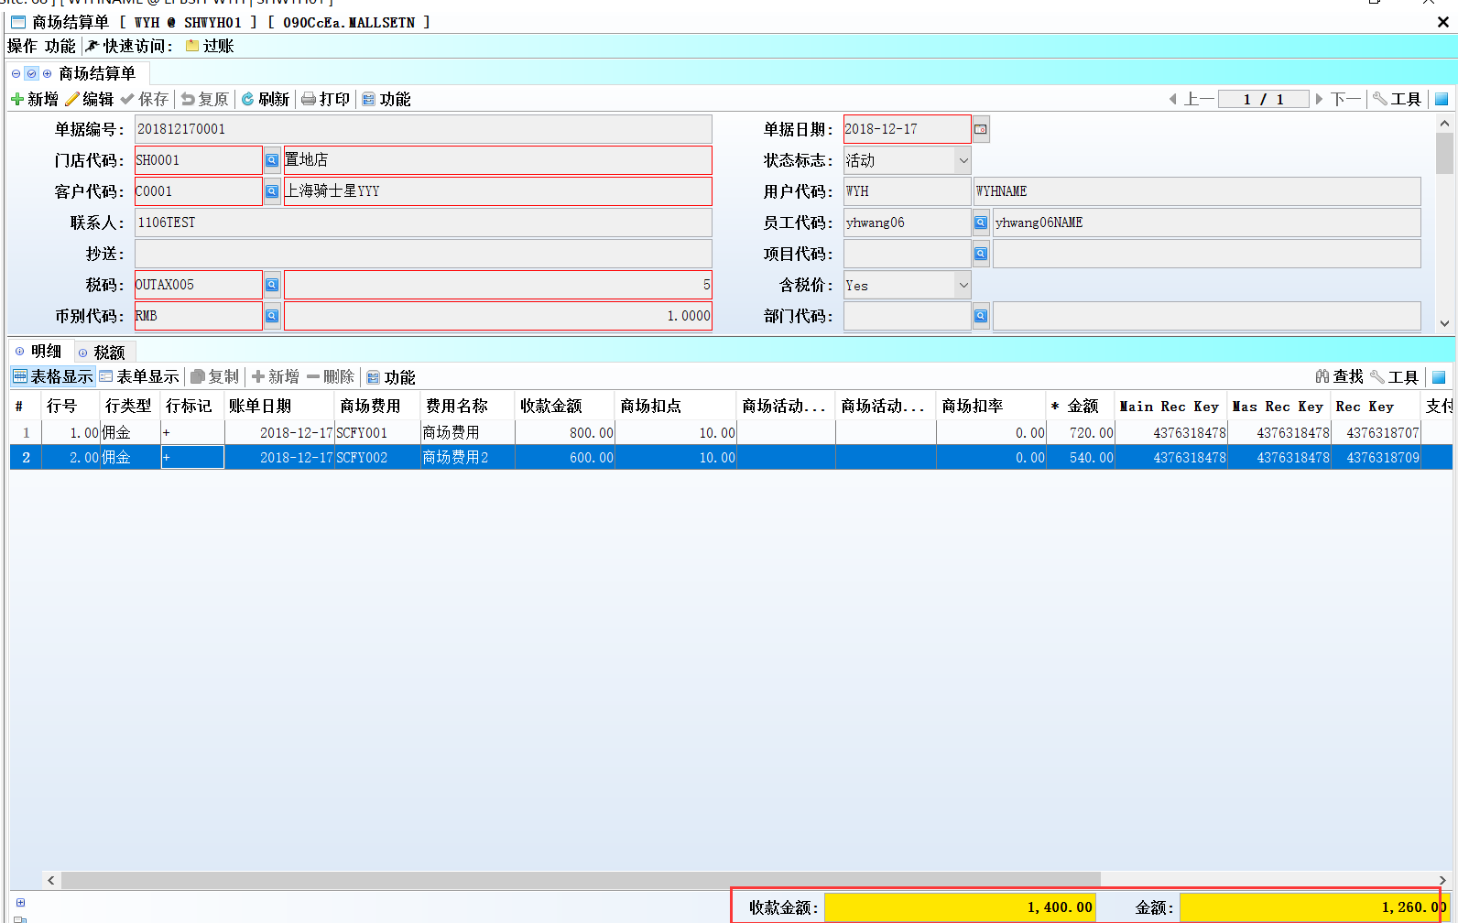

3.3.13 140FC移库请求单查询界面增加客户类别1及名称，及地址、电话、区域、参考4字段。(28350)-875
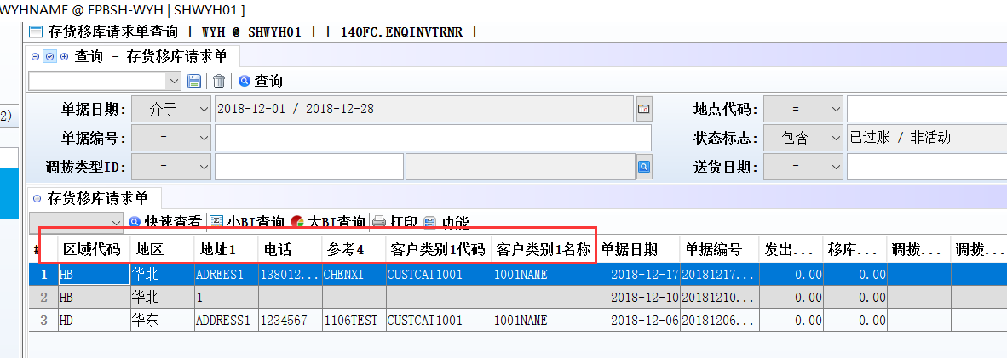

3.3.14 140FI移库接收单查询界面增加批号子页签。(28462)-875
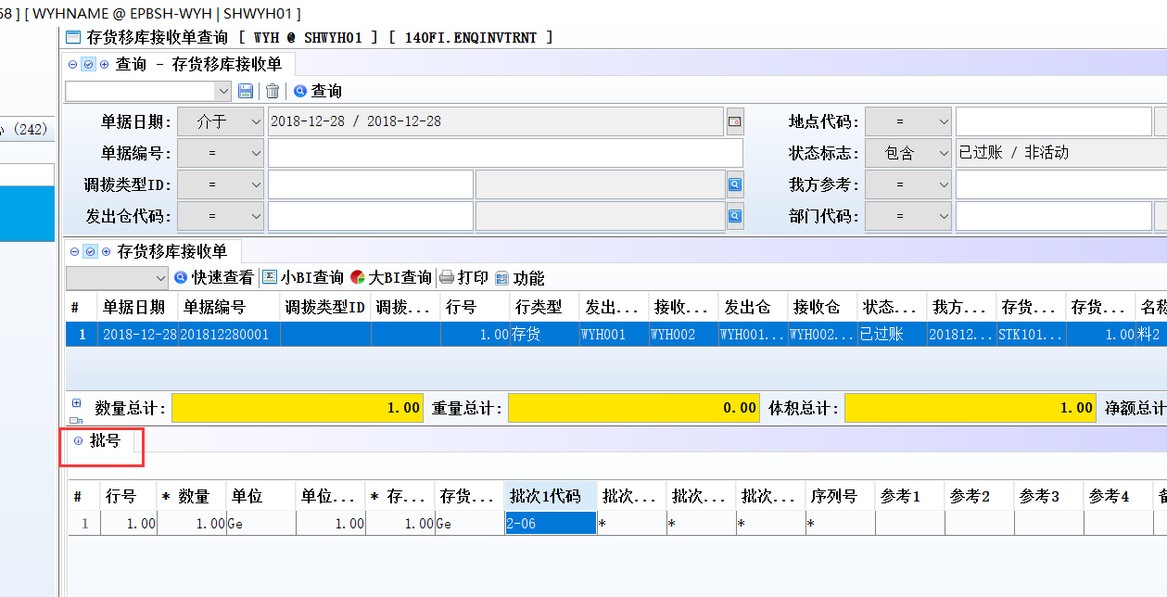
140FD也增加批号页签。

3.3.15 150G货运单从移库单传送后带出移库单的‘客户/地址1/电话/区域’。(28232)-875
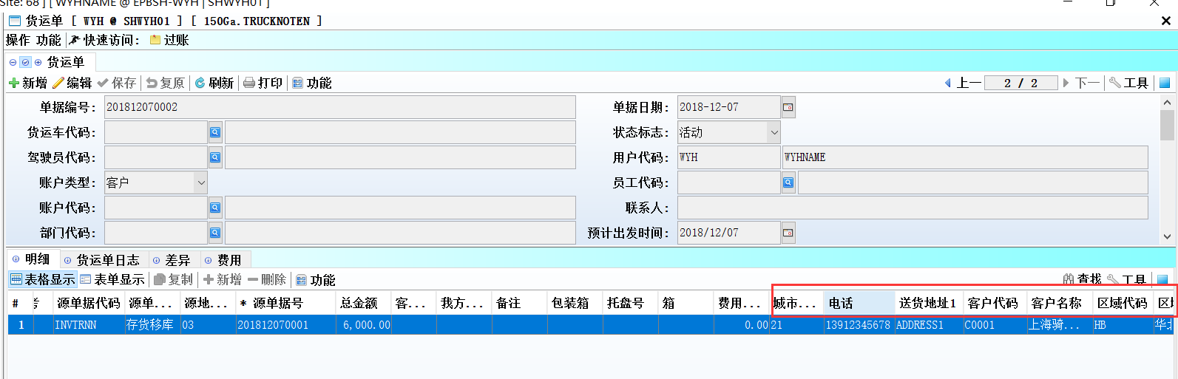

3.3.16 180BNS工单超龄变更查询增加BI。(28333)-875
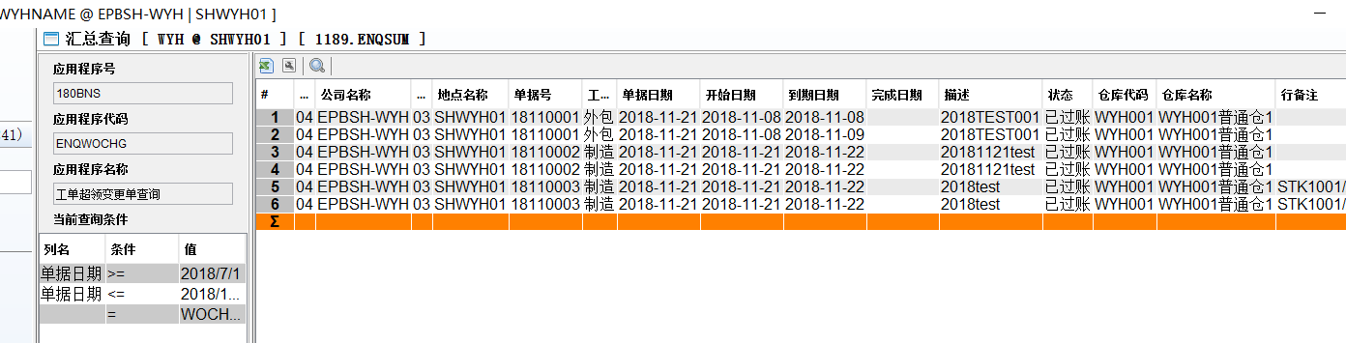

3.3.17 180BFA批生产工单增加‘半成品合并产生工单标志’、‘忽略半成品可用量标志’。(28109)-875
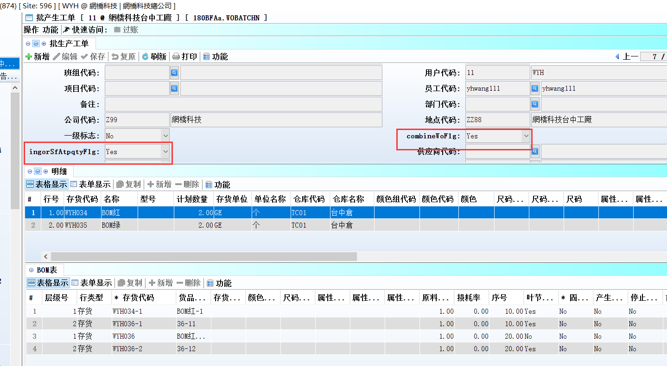

3.3.18 180BE报工单从批号传送界面，相同的批号合并传送。(28425)-875
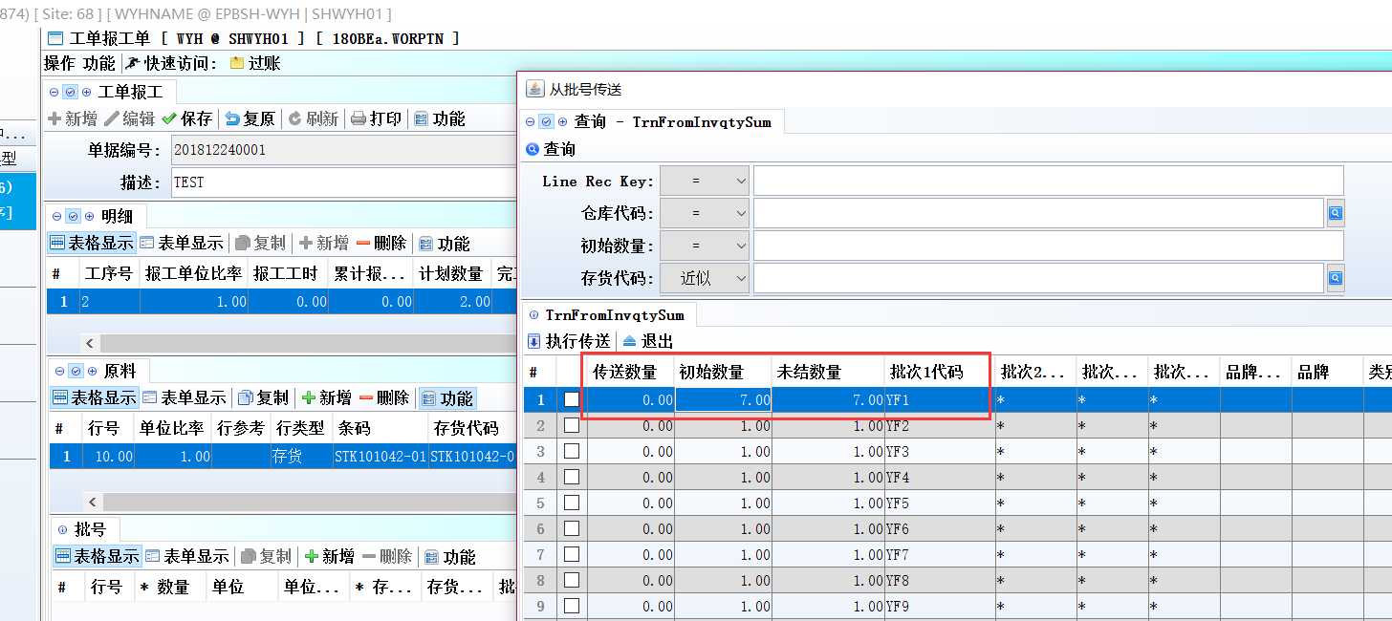

4. 修复 (Fixes)

